МКУК «Тайтурский КСК»
Клуб д. Буреть
Игровая программа «Игры наших родителей»
6 октября 2019 года в клубе д. Буреть для детей прошла игровая программа «Игры наших родителей».
Данное мероприятие провелось для детей что бы выяснить в какие игры играют дети сейчас, а в какие играли наши родители, бабушки и дедушки.
Выяснив, чем различаются игры разных поколений, мы решили поиграть в старые игры наших родителей с ребятами и показать им, что игры наших предков интересные и веселые.
Детям очень понравилось, и они взяли их себе на заметку.
Игровая программа для детей закончилась воскресной дискотекой.
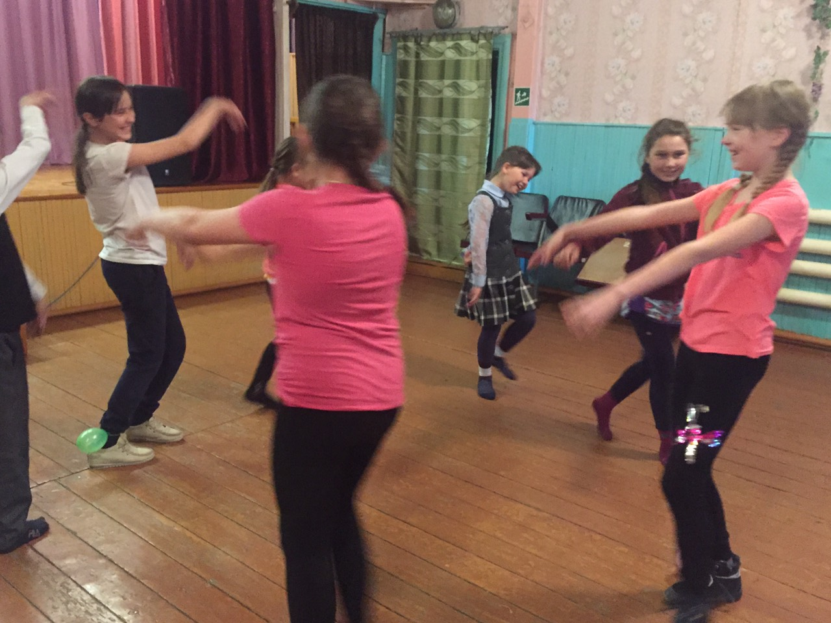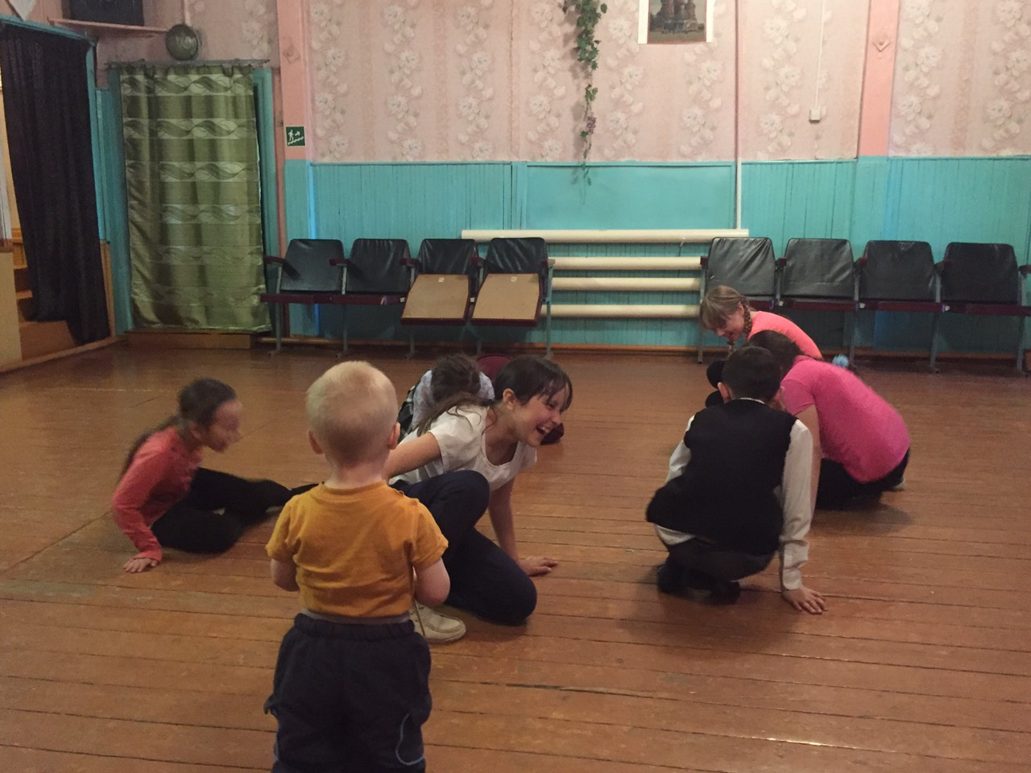

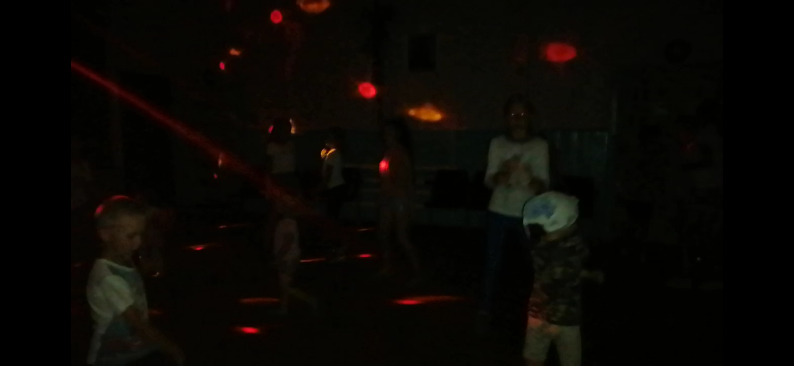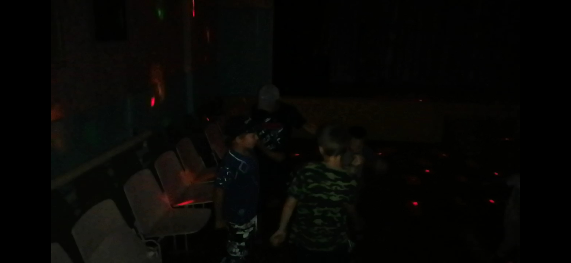

Заведующая клубом д. Буреть Верхотурова А.В.

